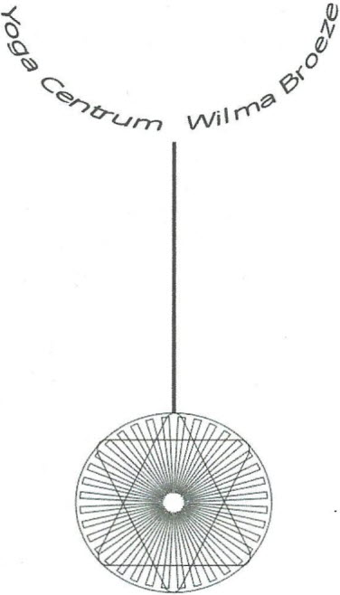

Cursusvoorwaarden van de Hatha Yoga lessen van Wilma Broeze
1.Hatha Yoga is een fysieke yogavariant die voor een groot deel bestaat uit van de beoefening van lichaamshoudingen (asana's) en ademhalingstechnieken (pranayama). Daarnaast worden er in de lessen ook ontspanningoefeningen en meditatie oefeningen gegeven. Het algemene doel van de lessen is het op een plezierige wijze bevorderen van uw gezondheid en welbevinden. Bij de uitleg van de oefeningen krijgt u ook informatie over de betekenis en de achtergronden.
2. Voor de yogalessen heeft u nodig:
- kleding waarin u zich gemakkelijk kunt bewegen
- groot badlaken, deken of slaapzak
- sokken, maar ook schone voeten
- in verband met de aard van de oefeningen verzoeken wij u uw persoonlijke hygiëne in acht te nemen
3. Het is voor de groep en de yogadocent belangrijk dat u op tijd aanwezig bent. Als u verhinderd bent, wilt u dan tijdig afmelden ( 2 uur voor aanvang van de les). Dit kan mondeling, telefonisch (06-20533352) of per sms of per app of per e-mail: wilmabroeze@hotmail.com).
4. Een les die u mist en tijdig heeft afgemeld kan in overleg worden ingehaald. Gemiste lessen kunnen niet worden meegenomen naar het volgend cursusjaar.
5. Het cursusjaar bestaat uit drie blokken:
- september - december (ca 14 lessen)
- januari - maart (10 lessen)
- maart – juni (10 Iessen)
6. Door inschrijving verbindt u zich voor een heel blok. U betaalt het cursusbedrag in één keer. Hiervan kan alleen afgeweken worden als dit van tevoren overeengekomen is. Er is bij langdurige ziekte of zwangerschap een regeling bespreekbaar. Restitutie van cursusgeld is niet mogelijk.
7. Als u niet meer wilt deelnemen aan het volgende blok, dient u dit minstens 2 weken van tevoren aan te geven bij de yogadocent.
8. Het cursusbedrag dient voor de start van het lessenblok te zijn betaald. Wanneer het cursusbedrag niet tijdig is ontvangen of een betalingsachterstand is opgelopen dan kan de toegang tot de les worden ontzegd.
9. De tarieven worden voor het begin van ieder cursusjaar bekend gemaakt, zijn opvraagbaar en in te zien op de website (www.yogacentrumwilmabroeze.nl ).
10. Vakanties worden tijdig aangegeven op de jaarplanning rooster, website: jaarplanning, lestijden.
11. Tijdens de les volgt u de aanwijzingen op, die de yogadocent geeft ten aanzien van de intensiteit en de belasting van de oefeningen.
12. U volgt de lessen op eigen risico. Tijdens de les wordt er steeds op gewezen dat geen enkele oefening onplezierig mag zijn of pijn mag doen. Als u onder medische behandeling bent, wilt u dan overleg plegen met uw behandelaar over het volgen van yogalessen? Dit geldt ook voor mensen die een operatie hebben ondergaan of chronische klachten hebben.
13. Bij zwangerschap, ziekte of andere klachten dient u de yogadocent vóór aanvang van de les te informeren. Dit kan ook telefonisch van 17.00 uur tot 18.00 uur op nummer: 06-20533352. Of 0315-327789
14. Bij zwangerschap kunt u ervoor kiezen de lessen gewoon te blijven volgen of over te stappen naar de zwangerschapsyoga.
15. Uw mobiele telefoon dient "uit" te staan tijdens de les.
16. De yogadocent is niet aansprakelijk voor verlies of diefstal van persoonlijke eigendommen. Persoonlijke eigendommen worden niet in bewaring genomen. Wij adviseren u geen waardevolle spullen mee te nemen naar de les.
17. De yogadocent is aangesloten bij de Vereniging Yogadocenten Nederland (VYN) en zal de Beroepscode van de VYN naleven.
18. Bij klachten probeert de yogadocent deze samen met u op te lossen. Lukt dat niet dan zal de yogadocent u wijzen op de klachtenregeling van de VYN. (klachtenfolder)
19. Informatie over de VYN is te vinden op

Lid van de Vereniging voor yogadocenten
Nederland.
www.vyn.nu

